2024年安全评价项目信息表
项目编号：
项目名称 | 济南市城燕加油站（个人独资）安全设施竣工验收
项目简介 | 项目性质为新建危险化学品储存项目，该加油站用地面积3333m3，总建筑面积1333m3，新建罩棚一座，为螺栓球形网架结构，罩棚占地面积720m2，罩棚建筑面积360m2，高度7.8m；站房（两层）一座，框架结构，站房占地面积240m2，建筑面积480m2，高度8.1m；加油区设置潜油泵式双枪单油品加油机5台（其中3台-10/0#柴油双枪单油品加油机分时段加油，夏季为-10#柴油，冬季为0#柴油），双枪双油品加油机1台（95#/92#汽油），该加油站设置卸油油气回收装置（一次油气回收）、加油油气回收装置（二次油气回收）、冷凝吸附式油气回收装置（三次油气回收）；新建埋地承重储罐区一座，内设1台30m³92#汽油罐、1台30m³95#汽油罐、3台50m³-10/0#柴油罐（分时段储存，夏季为0#柴油，冬季为-10#柴油），该加油站油罐总容积为135m³，柴油罐容积折半计入；根据《汽车加油加气加氢站技术标准》（GB50156-2021）表3.0.9加油站等级划分，该加油站规模为二级加油站。
评价人员 |  | 姓 名 |  | 备注
项目负责人 |  | 崔强
项目组成员 |  | 刘卫国
 |  | 郝大平
 |  | 王静
 |  | 刘振忠
报告编制人 |  | 崔强
报告审核人 |  | 岳 强
过程控制负责人 |  | 刘云红
技术负责人 |  | 赵云峰
技术专家
或有关技术人员
到现场开展安全评价工作情况 |  | 时 间 | 到现场主要人员 | 主要任务
 |  | 2024.5.31 | 崔强 王静 | 初访
 |  | 2024.8.26 | 崔强 王静 | 现场考察
 |  | 2024.8.29 | 崔强 王静 | 现场检查
 |  | 2024.10.21 | 崔强 王静 | 现场核查
安全评价报告提交时间：2024.11.8
有必要公开的其它内容：

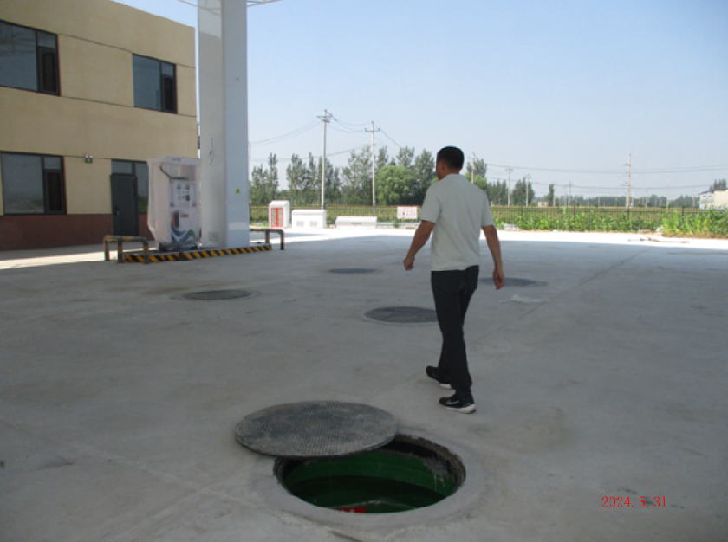

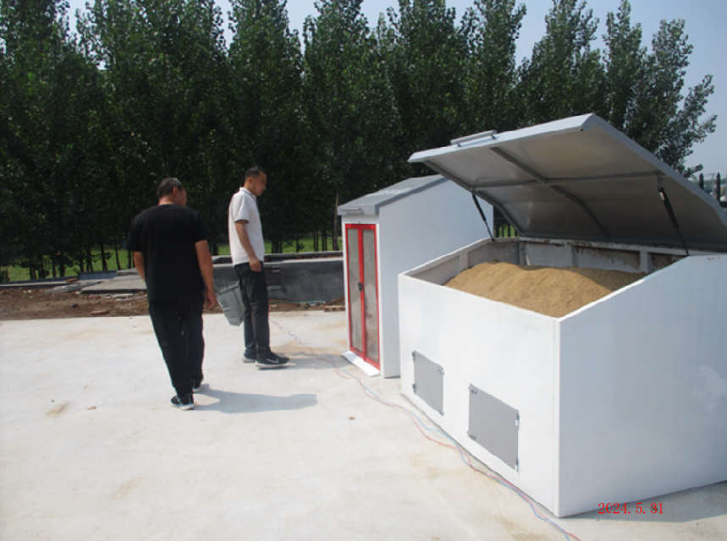

济南市城燕加油站照片

